
Klasa 7 FIZYKA Cz i Z
15 VI – 19 VI 2020r.
Ciepło właściwe.
Str. 243
Zbliża się lato, a latem biegamy po rozgrzanym piasku i wskakujemy do rozgrzanej?????? –NIE!!!!! Wręcz chłodnej wody!!! Dlaczego są takie różnice temperatury??? Na filmie znajdziecie odpowiedź:
https://youtu.be/AGgZ9E48xjs
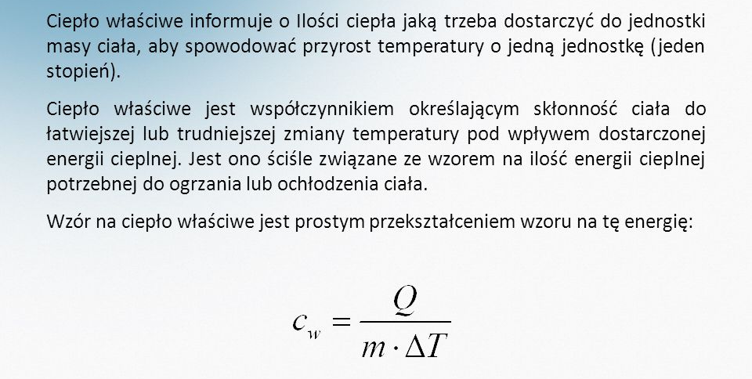

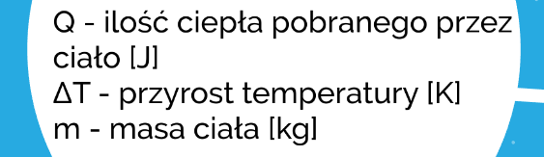

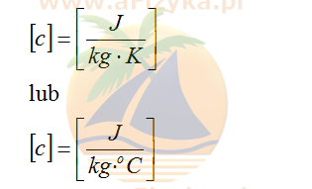
Pomyśl:
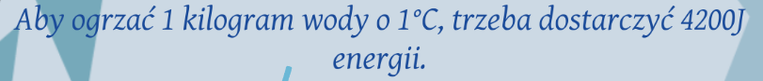
Więc:
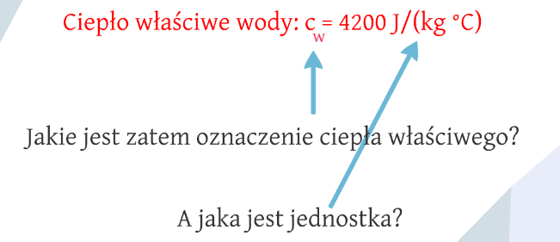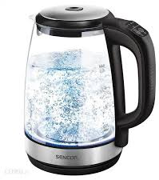
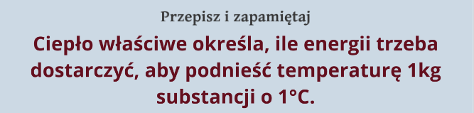

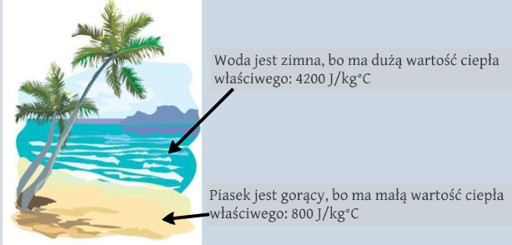

Od czego zależy ilość pobranego przez ciało ciepła?
- ………………………………………………………

 

